Кафедра вычислительной техники



ЛАБОРАТОРНАЯ РАБОТА №3
по дисциплине: Мониторинговые системы и сети
тема: «Спектральный и спектрально-временной анализ»
вариант: 3

Выполнили: | Проверил:
Студенты гр. АММ2-24  Атласюк И.Р.  Ириков Е.А. | д.т.н., проф. каф. ВТ
 | Хайретдинов Марат Саматович
«___» июнь 2025 г. | «___» июнь 2025 г.
_________________ | _________________

ОГЛАВЛЕНИЕ
ЦЕЛЬ РАБОТЫ И ЗАДАНИЕ 3
1 ОЗНАКОМЛЕНИЕ С ПРОГРАММНОЙ СИСТЕМОЙ 4
1.1 Интерактивная система «Астра» 4
1.2 Алгоритм и программа спектральной обработки данных 4
1.3 Применение спектрального метода анализа для накопления узкополосных сигналов на фоне помех…………………………………………. 4
1.4 Спектрально временные функции 4
2 ХАРАКТЕРИСТИКА ФОРМАТА ПРЕДСТАВЛЕНИЯ ДАННЫХ 13
3 Выполнение практической обработки представленных записей и посроение графиков ……………………………………………………………………………13
3.1 Спектрально-временной анализ данных 15
3.1.1 Шумы КАМАЗа 15
3.1.2 Шумы грузового поезда 18
3.2 Спектральный анализ данных 22
3.2.1 Шумы КАМАЗа 22
3.2.2 Шумы грузового поезда 24
4. Анализ полученных материалов……………………………………………….29
ЗАКЛЮЧЕНИЕ 32
СПИСОК ЛИТЕРАТУРЫ 33

ЦЕЛЬ РАБОТЫ И ЗАДАНИЕ
Целью данной лабораторной работы ставится ознакомление с интерактивной системой обработки сейсмоданных «Астра» в среде Matlab и получение практических навыков работы с ней для проведения спектрального и спектрально-временного анализа шумов рассматриваемого вида транспорта.
Выполнить цифровой анализ данных, представить результаты в виде графического материала, выполнить интерпретацию полученного материала, представить отчет согласно образцу.
- Провести спектральный и спектрально-временной анализ данных согласно варианту.
- Привести описание исходных данных.
- Для заданного вида транспорта необходимо построить графики спектрально-временных функций (СВФ) в трехмерном пространстве координат, а также их проекции на плоскости в координатах «частота-время» по данным, полученным с помощью сейсмического (по всем координатным осям) и акустического датчиков.
- Сделать выводы по проделанной работе.

ОЗНАКОМЛЕНИЕ С ПРОГРАММНОЙ СИСТЕМОЙ

Интерактивная система «Астра»
Система «Астра» является обобщением накопленного опыта в области создания программ обработки сейсмических данных. В этой области используется большое количество стандартных и уникальных методов обработки. Обилие разрозненных программ и отсутствие удобного пользовательского интерфейса создавали определённые трудности в процессе обработки сейсмоданных.
Ядром системы является интерактивный графический интерфейс пользователя, обеспечивающий визуализацию сейсмоданных и лёгкий в использовании доступ ко многим функциям комплекта инструментальных средств по их обработке. В качестве базовой среды реализации была выбрана система программирования Matlab.
Система «Астра» запускает головной модуль, и на экране появляется основное окно, позволяющее решать ряд задач:
- выполнить загрузку запрашиваемых сейсмоданных из архива,
- обеспечить их визуализацию,
- выбрать параметры для предстоящей обработки,
- запустить выбранную программу обработки.

Алгоритм и программа спектральной обработки данных
Классический анализ Фурье основан на возможности исследования функций во временной и частотной областях с помощью прямого и обратного преобразования Фурье:
$$x\left(f\right)=\int_{-∞}^{∞}{x\left(t\right)}⋅e^{-i2πft}dt$$
$$x\left(f,T\right)=\int_{0}^{T}{x\left(t\right)⋅e^{-i2πft}dt}$$
Преобразование Фурье в дискретном виде
(1)
Как следует из этого уравнения трудоемкость вычислений составит N²
Сущ$ествуют$варианты снижения трудоемкости, один из которых связан с реализацией алгоритма быстрого преобразования Фурье. Алгоритм быстрого преобразования Фурье (БПФ) был разработан в 1965 году Кули и Тьюки и. предназначен для вычисления дискретного преобразования Фурье (ДПФ) (1). Смысл алгоритма состоит в том, что первоначальная дискретная последовательность $x\left(nh\right) множества N$, где n=0…N-1, а h-интервал дискретизации исходной временной последовательности, разбивается последовательно пополам на последовательности из четных и нечетных членов: первоначально $x\left(nh\right) →$разбивка на две $\frac{N}{2}$ точечные последовательности
$$x\left(k\right)=\underset{}{\underbrace{\sum_{n=0}^{\frac{N}{2}-1}{x\left(2nh\right)⋅w_{\frac{N}{2}}^{nk}}}}+\underset{}{\underbrace{w_{N}^{k}\sum_{n=0}^{\frac{N}{2}-1}{x\left[\left(2n+1\right)h\right]⋅w_{\frac{N}{2}}^{nk}}}}, k=0,...,N-1,$$
над которыми реализуется N/2 точечное ДПФ. Следующим шагом по тому же принципу разбиваются новые последовательности и над ними реализуется N/4 точечное ДПФ и т.д. Схема вычислений соответствует цепочке:
Этому случаю соответствует трудоемкость вычислений . Соответственно, выигрыш по трудоемкости вычислений составит
N/ . Очевидно, что с ростом N выигрыш возрастает.

Модель сигнала:
$$S\left(t\right)=A\left(t\right)⋅ξ\left(t\right),$$
$ξ\left(t\right)$ – непрерывный случайный сигнал
$A\left(t\right)$– импульсная функция
$$F\left(k,l\right)=\sum_{n=0}^{N-1}{S_{l}}\left(t_{n}\right)\exp\left(-i\frac{2πnk}{N}\right), l=1,...,L$$
$T=N⋅Δt$– длительность секции
L – число секций длительностью T каждая
Однако именно это обстоятельство делает преобразование Фурье плохим методом для исследования иррегулярных функции, т.е. функций, характеристики которых эволюционируют во времени. Преобразование Фурье не отличает сигнал, представляющий собой сумму синусоид, от сигнала, состоящего из тех же синусоид, но включенных последовательно.
Для устранения этого недостатка нужно локализовать преобразование Фурье на промежутках конечной длины. Данный способ анализа называется оконное преобразование Фурье. Поэтому в этой лабораторной работе мы будем анализировать окна сейсмограммы отдельно.

Применение спектрального метода анализа для накопления

узкополосных сигналов на фоне помех
Дискретное преобразование Фурье (ДПФ) – система параллельных фильтров, каждый из которых представлен передаточной функцией – . Решаем задачу выделения узкополосного сигнала на фоне гауссова шума со спектральной плотностью мощности .
Дисперсия шума на выходе фильтра:
Отношение сигнал/шум по мощности на выходе фильтра
– мощность сигнала, – мощность шума
T – длительность сигнала
Пусть
Тогда
Рис. Результаты спектрального анализа со сверхразрешением по частоте

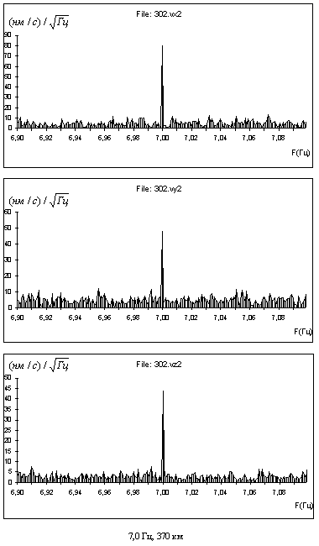
Рис. Спектрального анализа со сверхразрешением по частоте 7 Гц
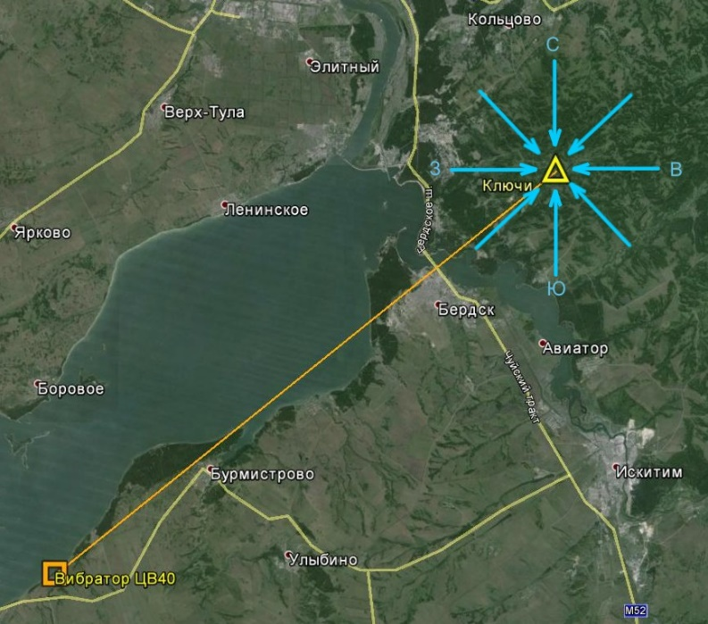

Схема расположения программно-технического комплекса
и центробежного вибратора ЦВ-40.
Расстояние «источник-приемник» 50км.

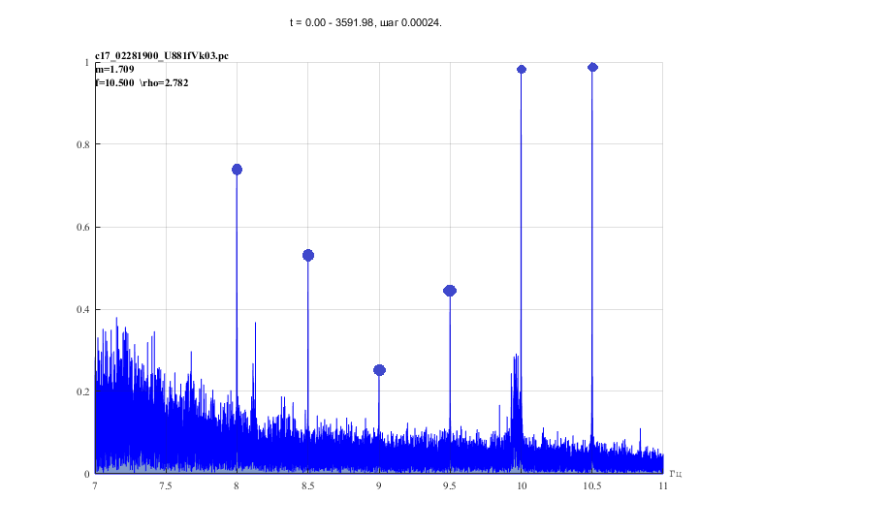
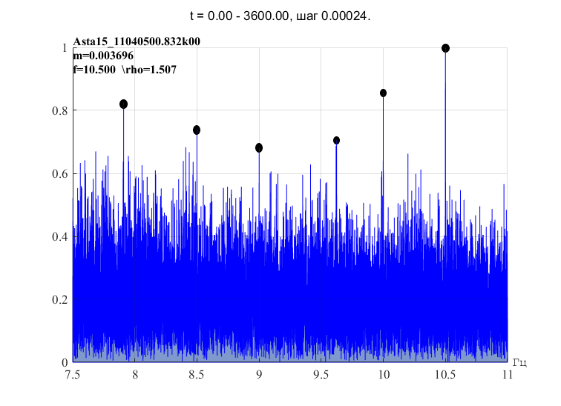

Результат спектрального накопления Результат спектрального анализа
Акустических колебаний
Сейсмических сигналов

Спектрально-временные функции

Преобразование Фурье является плохим методом для исследования иррегулярных функции, т.е. функций, характеристики которых эволюционируют во времени. Как мы уже убедились, преобразование Фурье не отличает сигнал, представляющий собой сумму синусоид, от сигнала, состоящего из тех же синусоид, но включенных последовательно.
Для устранения этого недостатка нужно локализовать преобразование Фурье на промежутках конечной длины. Данный способ анализа называется оконное преобразование Фурье (рис. 5).
Рисунок 5. Оконное преобразование
В этом случае исходная функция “разрезается” на временные окна равной длительности, каждое окно анализируется отдельно, что позволяет получить эволюцию спектра во времени (рис. 6).
Модель сигнала:
– непрерывный случайный сигнал, – импульсная функция
– длительность секции, L – число секций длительностью T каждая
– мгновенный спектр

Ниже на рис.2 представлены записи исходных сейсмических и акустических колебаний железнодорожных поездов на интервале времени 0-5000 сек.
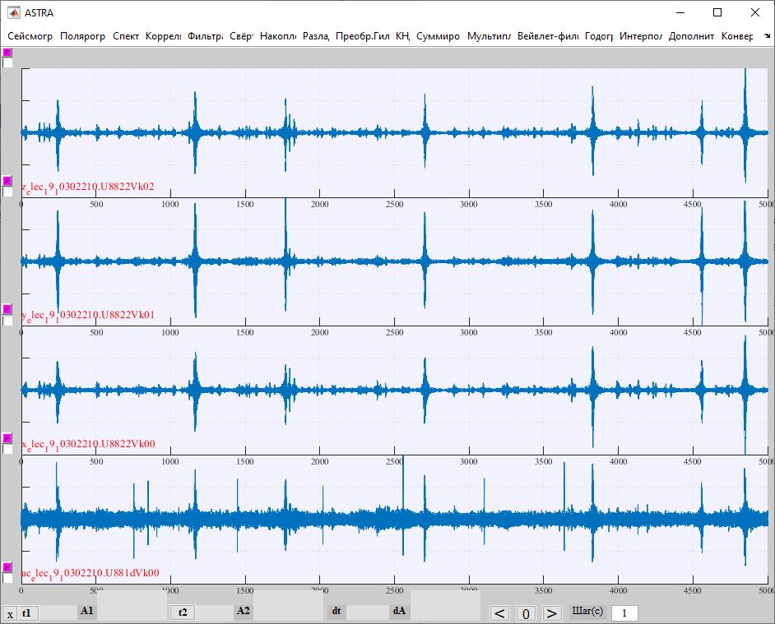
Рисунок 2 –Записи исходных сейсмических (k00, k001, k002) и акустических шумов (нижний график) от ж.д. поездов.

ХАРАКТЕРИСТИКА ФОРМАТА ПРЕДСТАВЛЕНИЯ ДАННЫХ
Выбрав рабочие сейсмограммы нашего варианта и формат записи сейсмограмм в файл – PC, зададим метод восстановления исходных сейсмограмм путём умножения считываемых квантов на множительный коэффициент.
Данные каждого сеанса представлены в виде отдельных файлов трасс, имеющих одинаковое имя и разное расширение. Каждый файл состоит из заголовка фиксированной длины и последовательно размещенных отсчетов одного канала.
Формат файла представляется следующим образом:
Заголовок (N байт)
Отсчёт 1 (M байт)
Отсчёт 2 (M байт)
…
Отсчёт K (M байт)
Формат заголовка файла имеет следующую структуру:
Смещ. | Длина | Тип и имя | Значение | Комментарии
+00 | 2 | int ID | ID=’PC’ | Идентификатор формата
+02 | 1 | char Ver | Ver=l | Номер версии
+03 | 1 | char SubVer | SubVer=l | Номер подверсии
+04 | 2 | int HLen | Hlen=42 | Длина заголовка в байтах
+06 | 4 | long Datime |  | Дата и примерное время начала в секундах с 1 Января 1970 г.
+10 | 4 | long Duration |  | Длительность сеанса в секундах
+14 | 8 | double Scale |  | Коэффициент пересчета в физическую величину
+22 | 1 | char Year |  | Год начала сеанса
+23 | 1 | char Month |  | Месяц начала сеанса
+24 | 1 | char Day |  | День начала сеанса
+25 | 1 | char Hour |  | Час начала сеанса
+26 | 1 | char Minute |  | Минута начала сеанса
+27 | 1 | char Second |  | Секунда начала сеанса
+28 | 4 | long MicroSec |  | Поправка в микросекундах к времени начала сеанса
+32 | 2 | int SamplRate |  | Частота дискретизации в Гц
+34 | 4 | long SamplNum |  | Число отсчетов в трассе
+38 | 2 | int SamplType |  | Длина и тип отсчета:  0002h - int - знаковое 16 бит  0102h - unsigned - беззнаковое 0004h - long - двойное 32 бит  1004h - float - плавающая точка 1008h - double - двойное
+40 | 1 | char TrNum |  | Номер трассы в исходном файле
+41 | 1 | char Reserved | 00 | Зарезервировано, д.б. ноль
К примеру, представим заголовок файла 19_05220600.59k00:
Индикатор формата | 17232
Номер версии/подверсии | 51/50
Длина заголовка | 27490
Дата и время в секундах | 1113890790
Длительность сеанса в секундах | 1115881564
Коэффициент пересчёта | 7.450581e-08
Год/месяц/день | 19/5/22
Час:минута:секунда | 6:0:0
Поправка в мкс | 0
Частота | 1000
Число отсчётов в трассе | 2128000
Длина отсчёта | 4
Номер трассы | 1
Резервный байт = 0 | 1
Определить с какого датчика была получена сейсмограмма и какой оси координат она соответствует можно по расширению файла.
Данные для анализа шумов электричек:
Сейсмика:
.U8822Vk00 – ось X
.U8822Vk01 – ось Y
.U8822Vk02 – ось Z
Акустика:
.U881dVk00
Данные для анализа шумов КАМАЗа:
Сейсмика:
.59k00 – ось X
.59k01 – ось Y
.59k02 – ось Z

ВЫПОЛНЕНИЕ ПРАКТИЧЕСКОЙ ОБРАБОТКИ ПРЕДСТАВЛЕННЫХ ЗАПИСЕЙ И ПОСТРОЕНИЕ ИХ ГРАФИКОВ

Спектрально-временной анализ данных
Выполним построение СВФ, варьируя такие параметры, как время начала, временной интервал построения графика СВФ, диапазон интересуемых частот. Построенные СВФ представлены на рисунках ниже.

Шумы КАМАЗа
Используемые параметры (выборка 1):
‘Время начала спектра’ – 480.
‘Интервал’ – 80.
‘Начальная, конечная частоты’ – 0; 200.
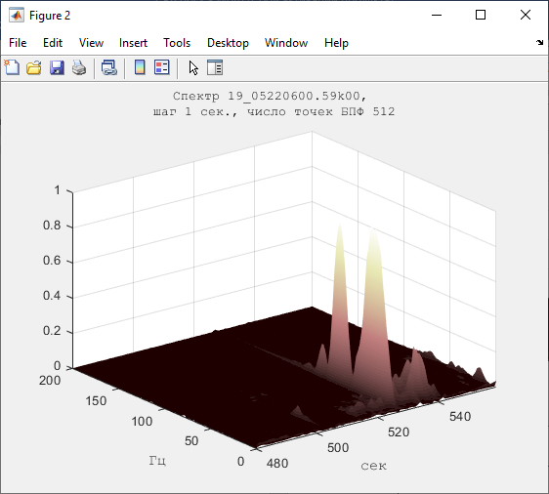 | 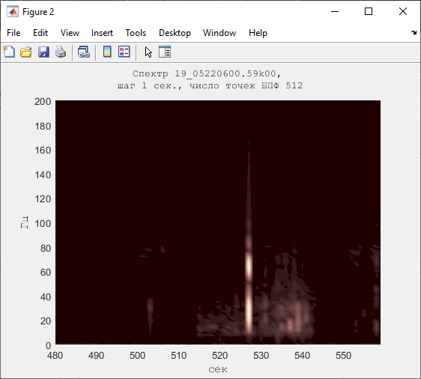
Рисунок 1 – Спектрально-временная функция (слева) и её проекция на плоскость «частота-время» (справа) для сейсмики 59k00
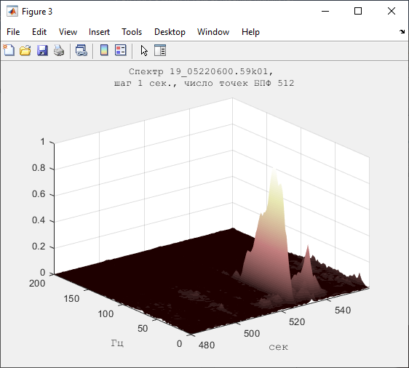 | 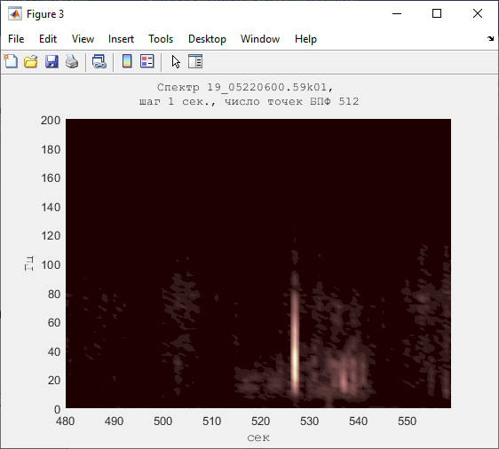
Рисунок 2 – Спектрально-временная функция (слева) и её проекция на плоскость «частота-время» (справа) для сейсмики 59k01
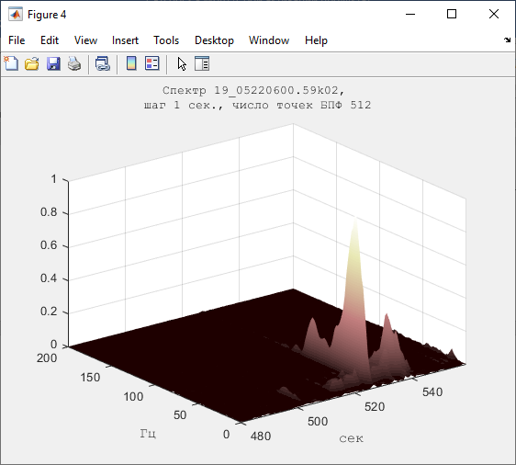 | 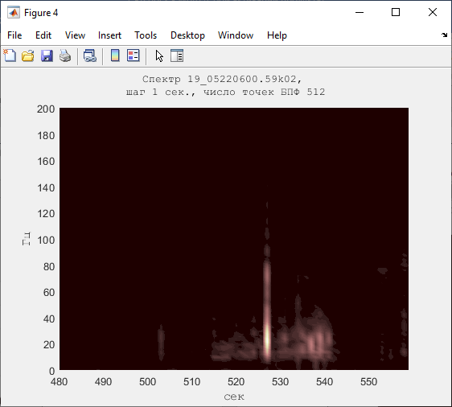
Рисунок 3 – Спектрально-временная функция (слева) и её проекция на плоскость «частота-время» (справа) для сейсмики 59k02
Используемые параметры (выборка 2):
‘Время начала спектра’ – 1450.
‘Интервал’ – 150.
‘Начальная, конечная частоты’ – 0; 180.
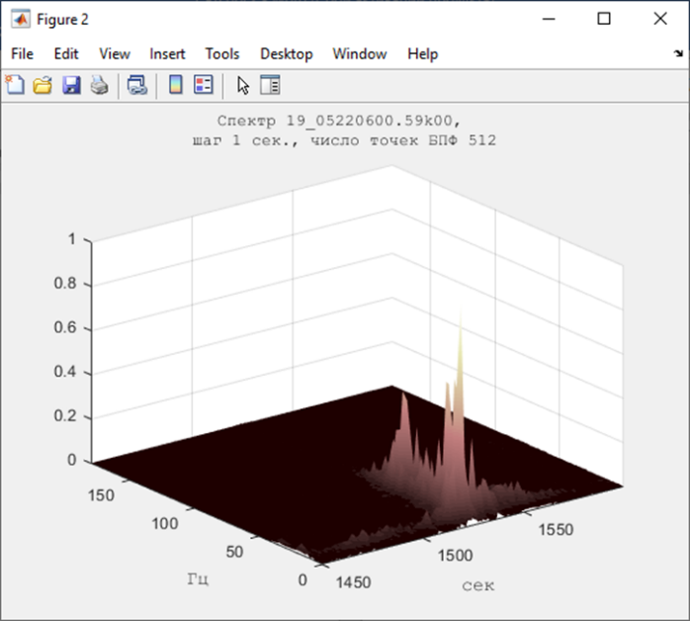 | 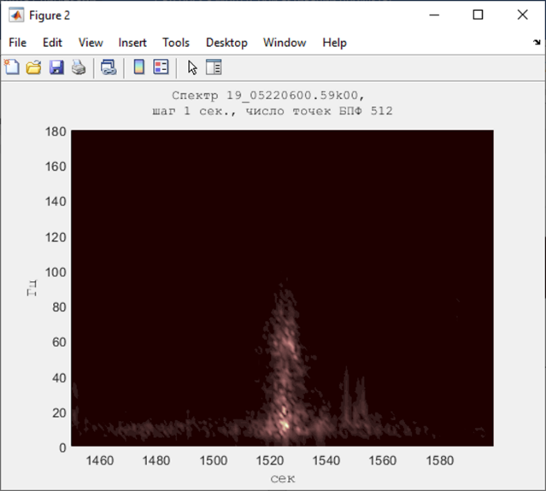
Рисунок 4 – Спектрально-временная функция (слева) и её проекция на плоскость «частота-время» (справа) для сейсмики 59k00
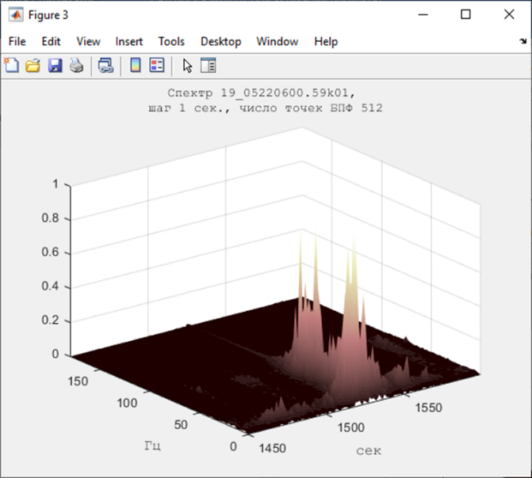 | 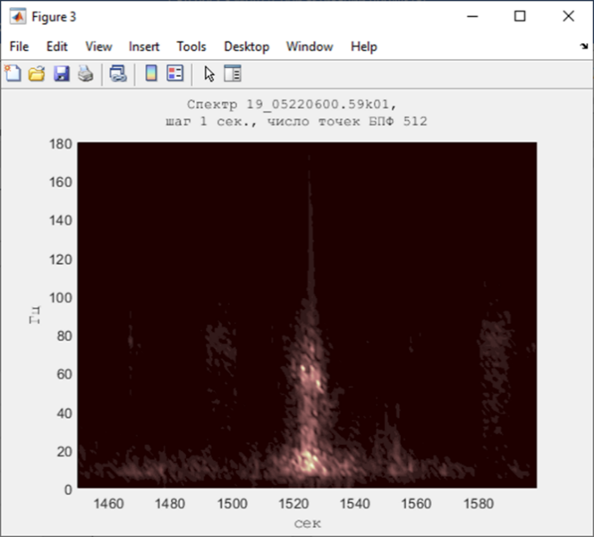
Рисунок 5 – Спектрально-временная функция (слева) и её проекция на плоскость «частота-время» (справа) для сейсмики 59k01
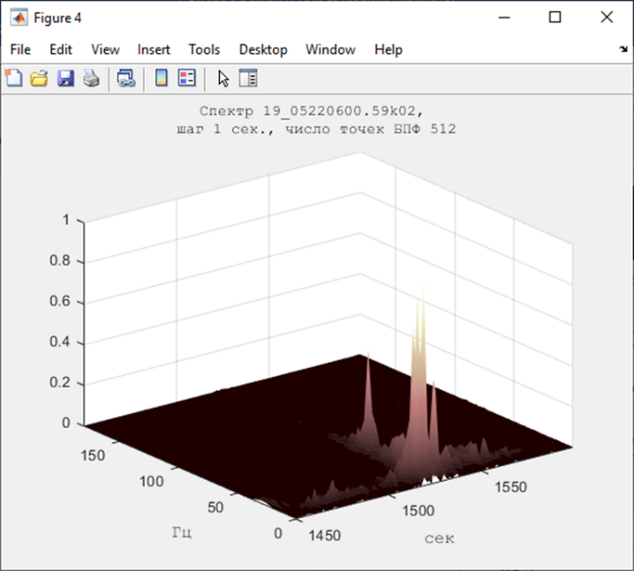 | 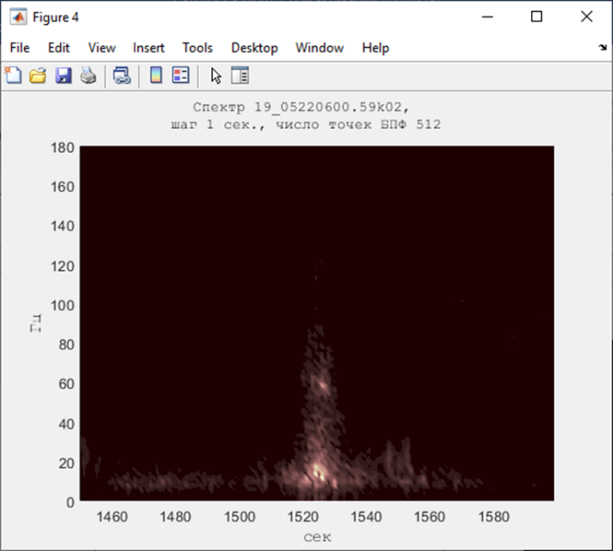
Рисунок 6 – Спектрально-временная функция (слева) и её проекция на плоскость «частота-время» (справа) для сейсмики 59k02
Используемые параметры (выборка 3):
‘Время начала спектра’ – 2050.
‘Интервал’ – 20.
‘Начальная, конечная частоты’ – 0; 300.
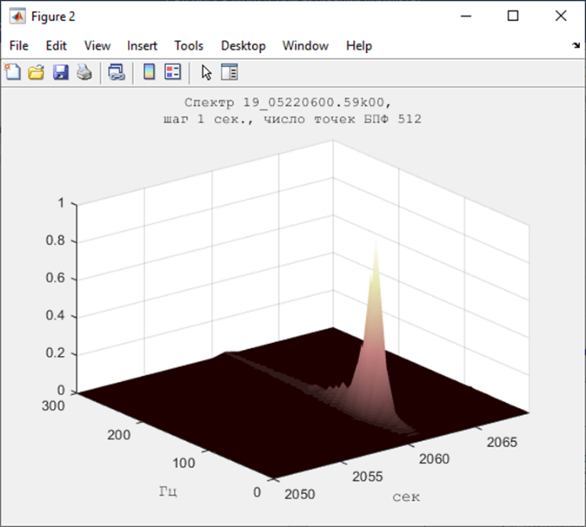 | 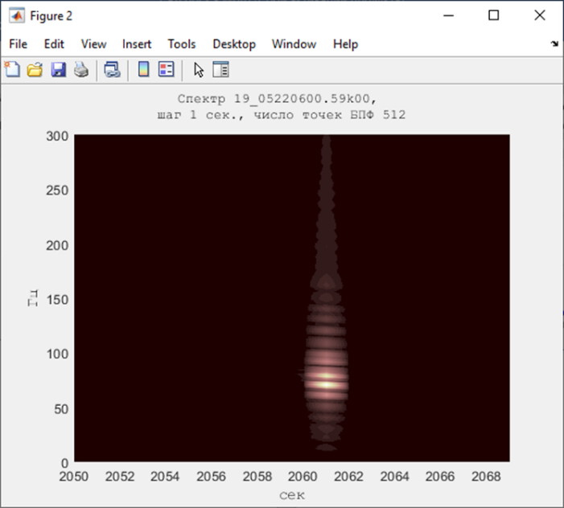
Рисунок 7 – Спектрально-временная функция (слева) и её проекция на плоскость «частота-время» (справа) для сейсмики 59k00
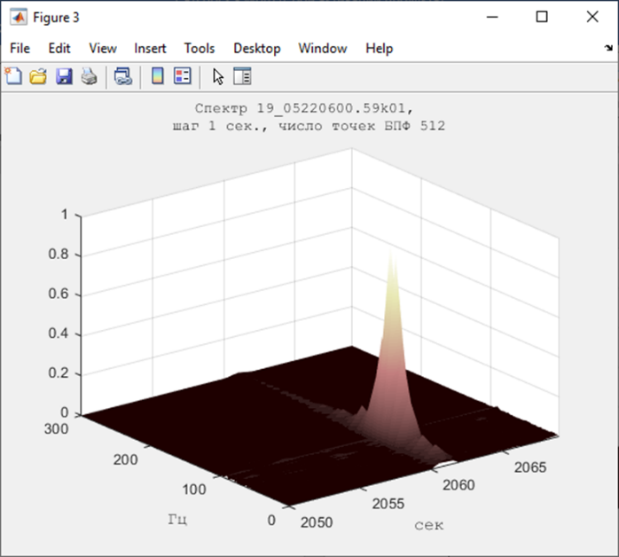 | 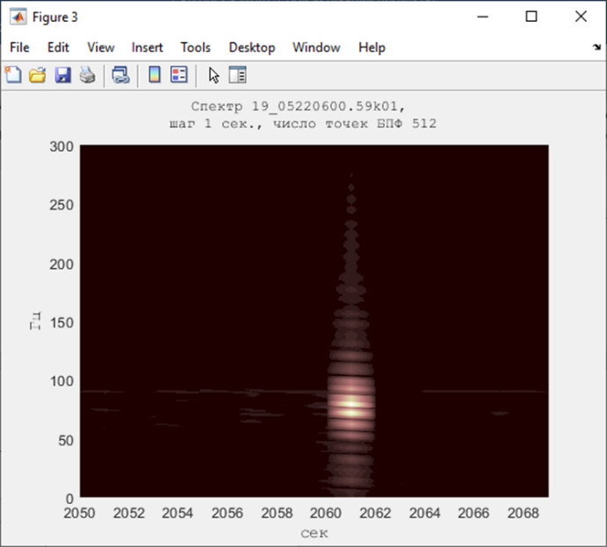
Рисунок 8 – Спектрально-временная функция (слева) и её проекция на плоскость «частота-время» (справа) для сейсмики 59k01
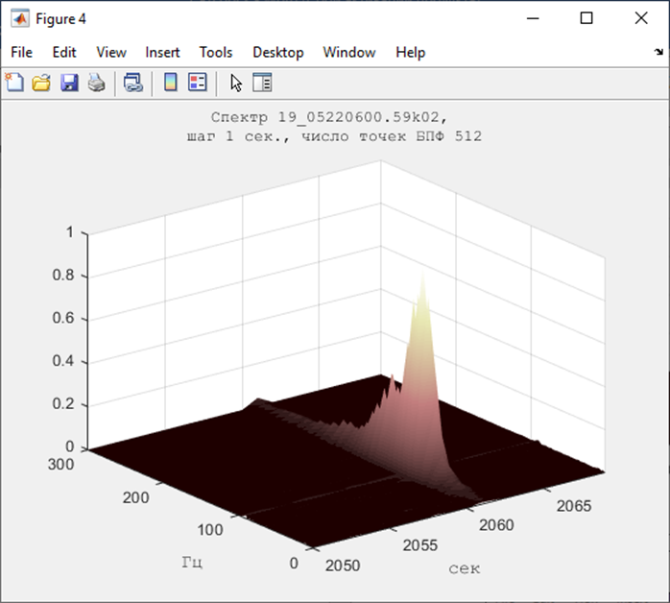 | 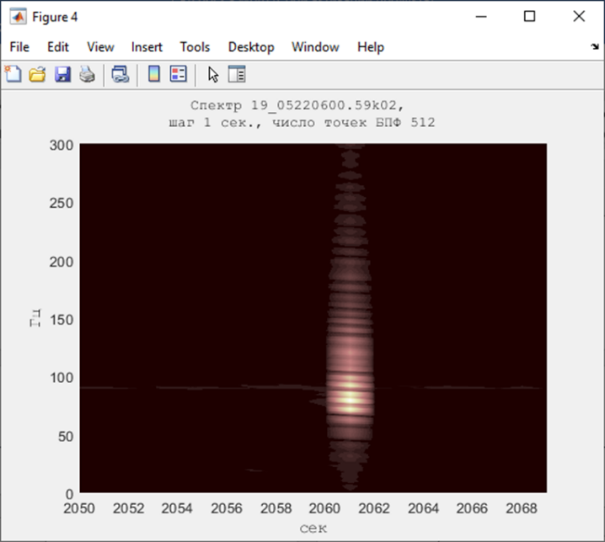
Рисунок 9 – Спектрально-временная функция (слева) и её проекция на плоскость «частота-время» (справа) для сейсмики 59k02

Шумы Грузового поезда
Используемые параметры (выборка 1):
Сигнал на разных датчиках выглядит следующим образом:
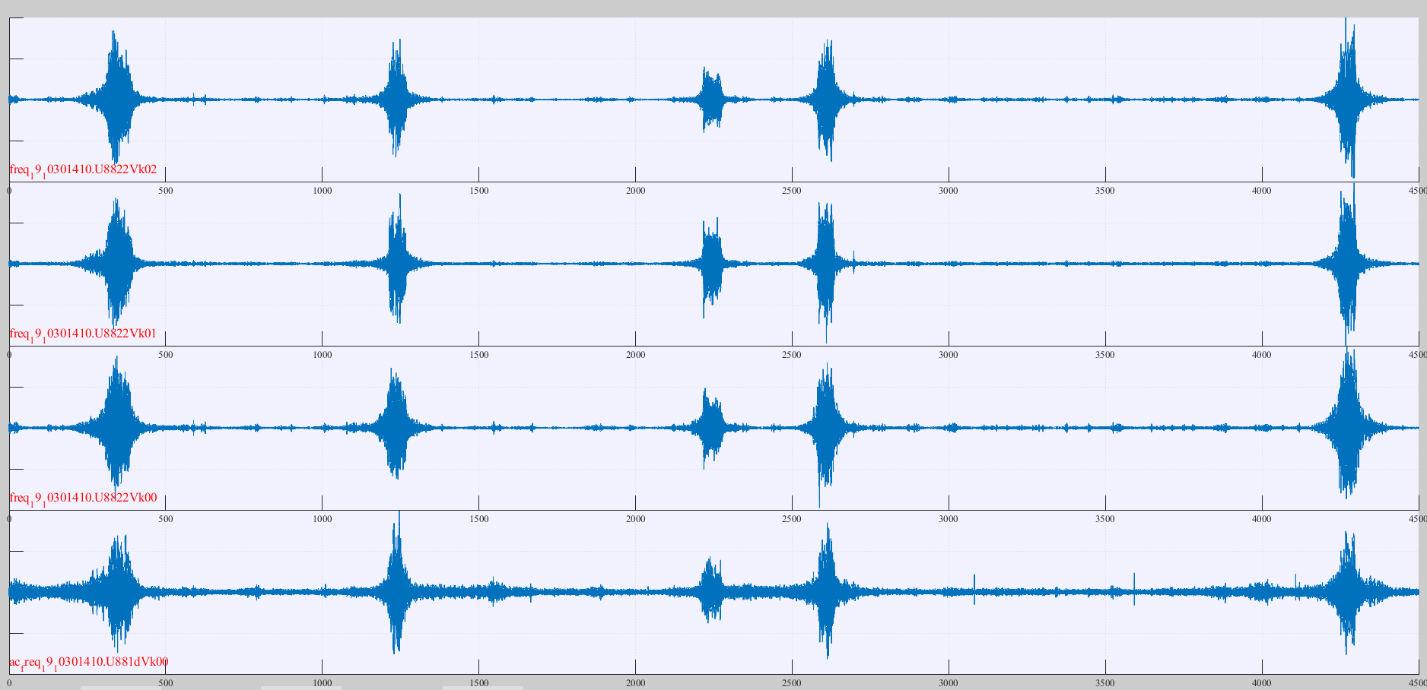

‘Время начала спектра’ – 1200.
‘Интервал’ – 300.
‘Начальная, конечная частоты’ – 2; 50.
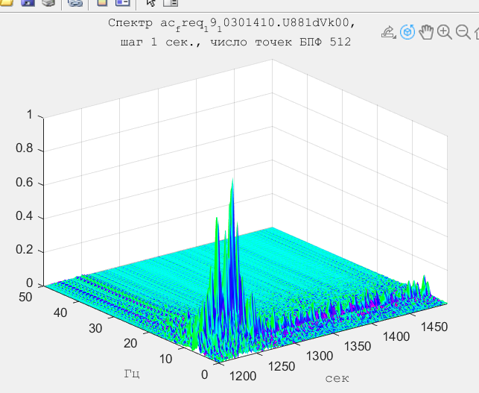 |  | 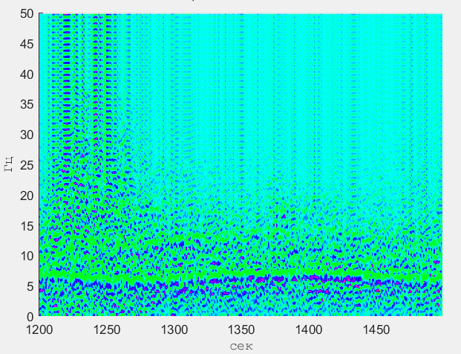
Рисунок 10 – Спектрально-временная функция (слева) и её проекция на плоскость «частота-время» (справа) для акустики U881dVk00
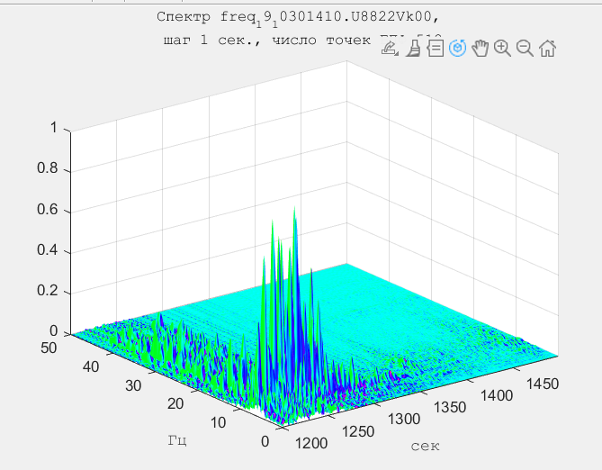 |  | 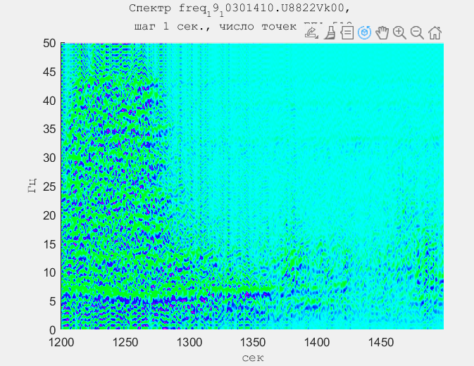
Рисунок 11 – Спектрально-временная функция (слева) и её проекция на плоскость «частота-время» (справа) для сейсмики U8822Vk00
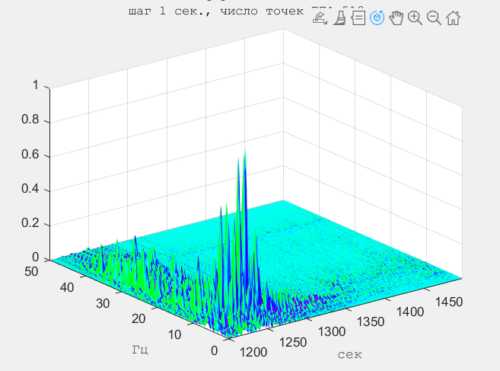 |  | 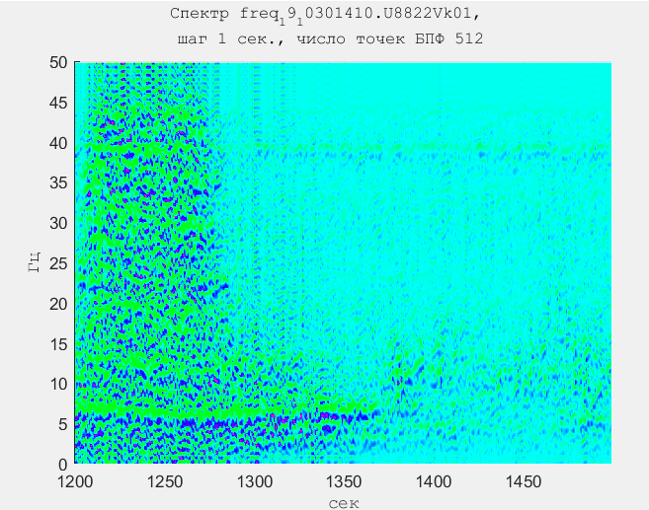
Рисунок 12 – Спектрально-временная функция (слева) и её проекция на плоскость «частота-время» (справа) для сейсмики U8822Vk01
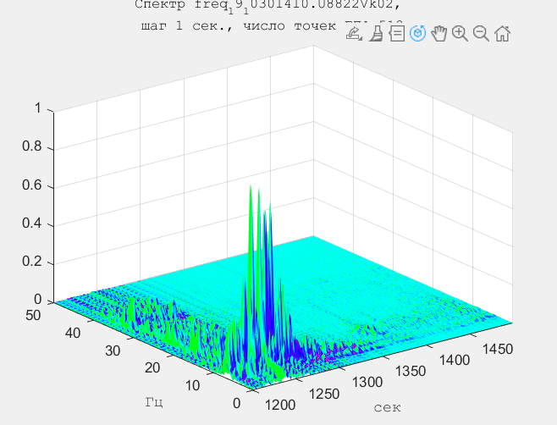 | 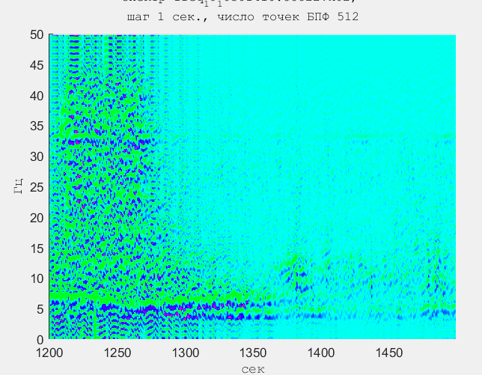
Рисунок 13 – Спектрально-временная функция (слева) и её проекция на плоскость «частота-время» (справа) для сейсмики U8822Vk02

Используемые параметры (выборка 2):
‘Время начала спектра’ – 200.
‘Интервал’ – 300.
‘Начальная, конечная частоты’ – 0; 50.
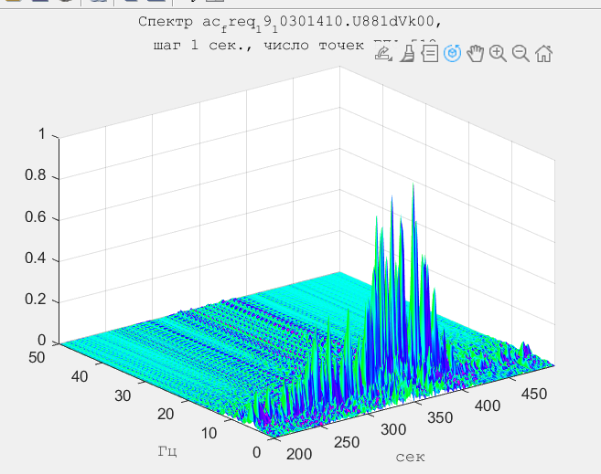 |  | 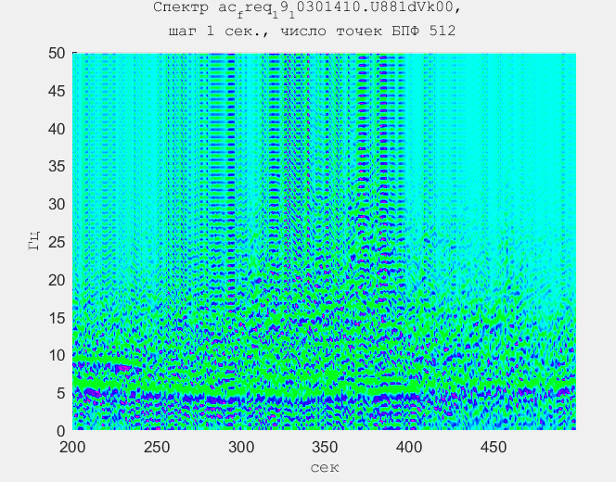
Рисунок 14 – Спектрально-временная функция (слева) и её проекция на плоскость «частота-время» (справа) для акустики U881dVk00
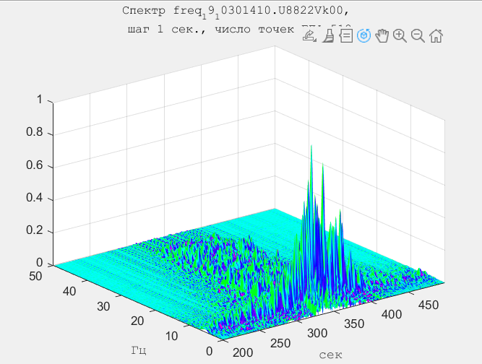 |  | 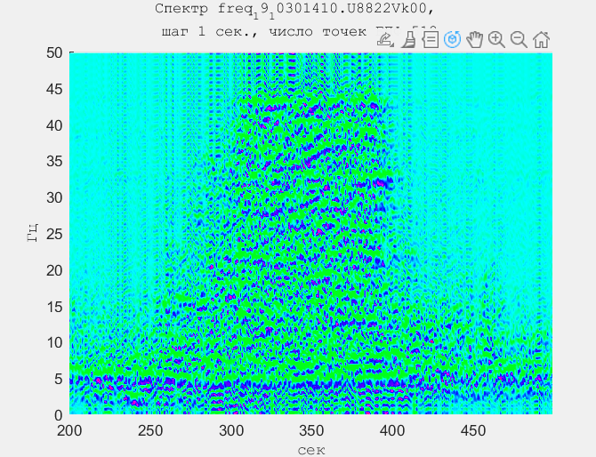
Рисунок 15 – Спектрально-временная функция (слева) и её проекция на плоскость «частота-время» (справа) для сейсмики U8822Vk00
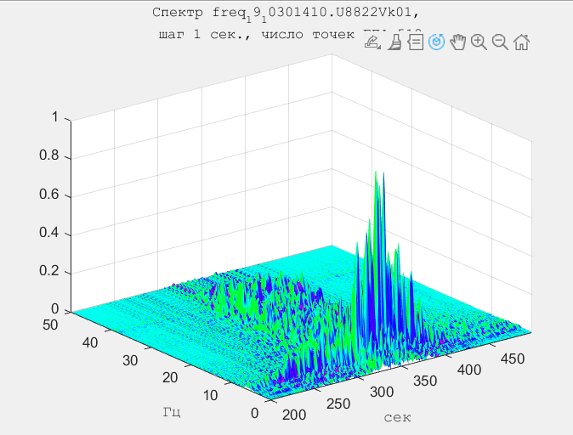 |  | 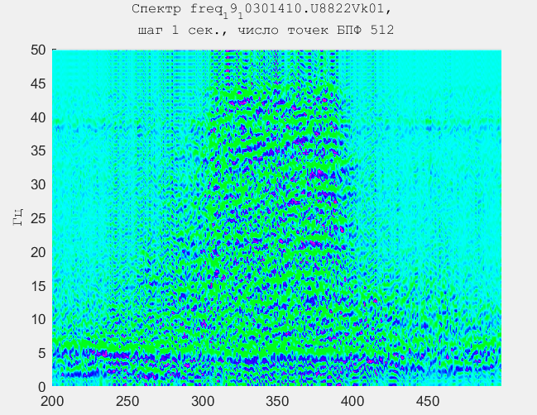
Рисунок 16 – Спектрально-временная функция (слева) и её проекция на плоскость «частота-время» (справа) для сейсмики U8822Vk01
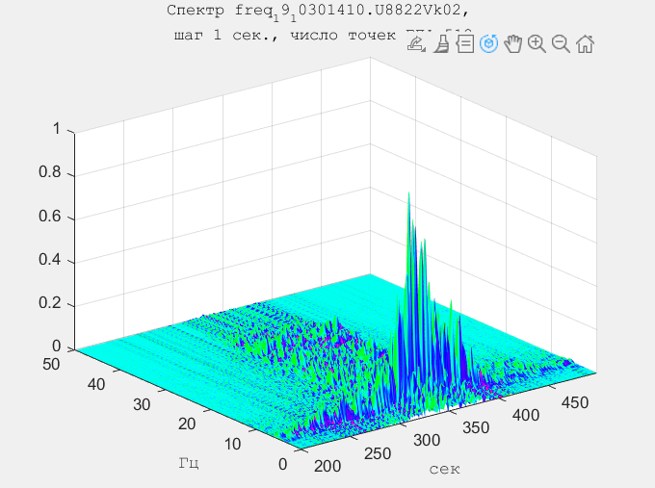 | 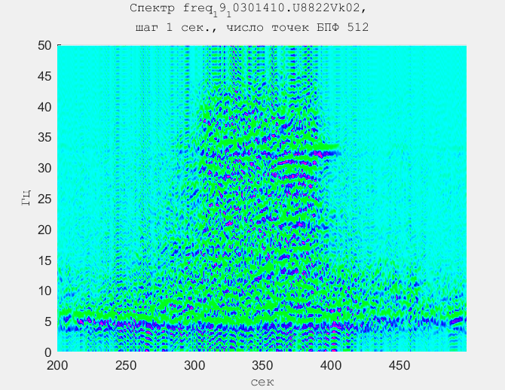
Рисунок 17 – Спектрально-временная функция (слева) и её проекция на плоскость «частота-время» (справа) для сейсмики U8822Vk02
Используемые параметры (выборка 3):
‘Время начала спектра’ – 2200.
‘Интервал’ – 300.
‘Начальная, конечная частоты’ – 0; 50.
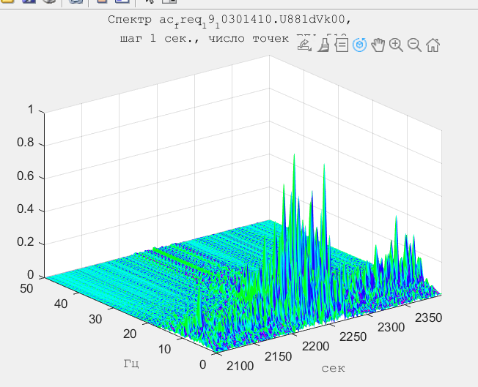 |  | 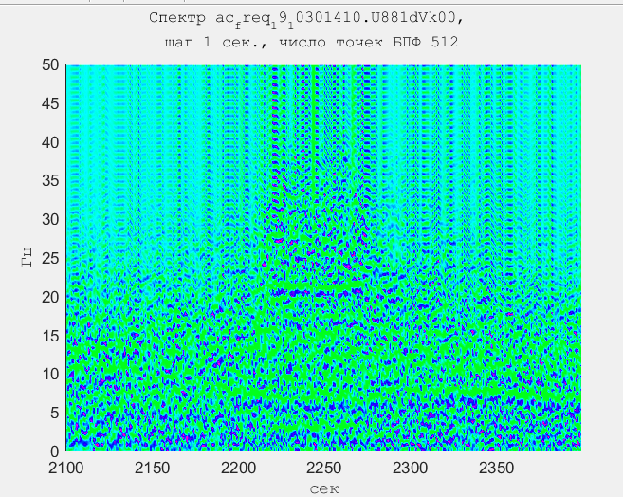
Рисунок 18 – Спектрально-временная функция (слева) и её проекция на плоскость «частота-время» (справа) для акустики U881dVk00
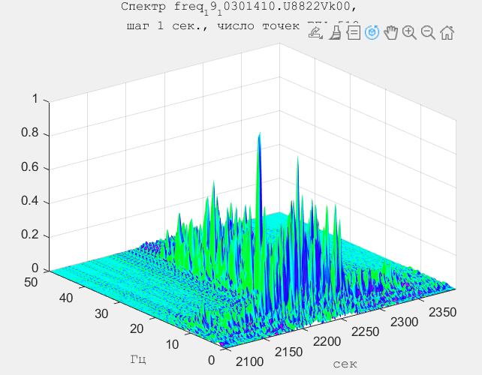 |  | 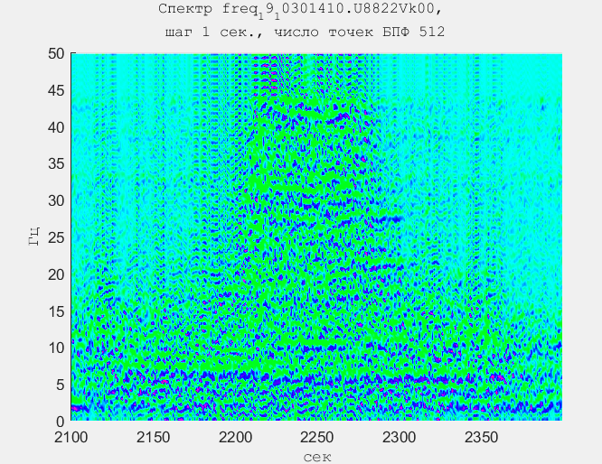
Рисунок 19 – Спектрально-временная функция (слева) и её проекция на плоскость «частота-время» (справа) для сейсмики U8822Vk00
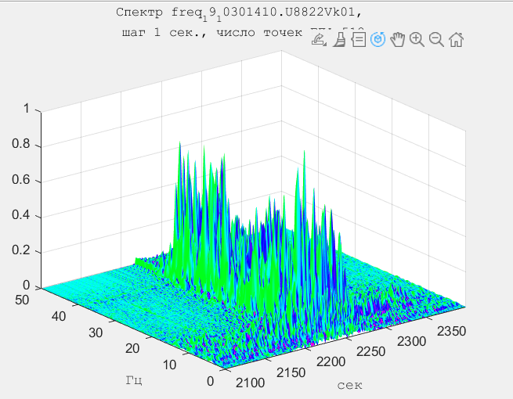 |  | 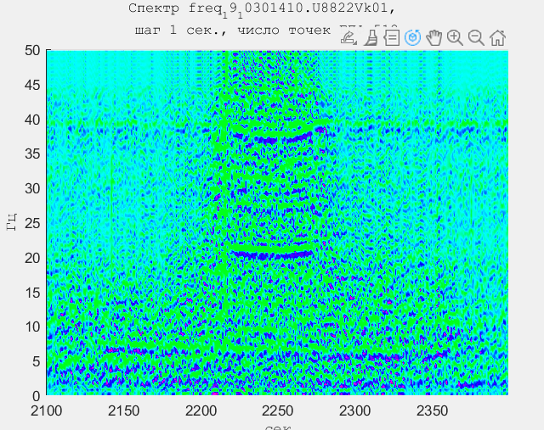
Рисунок 20 – Спектрально-временная функция (слева) и её проекция на плоскость «частота-время» (справа) для сейсмики U8822Vk01
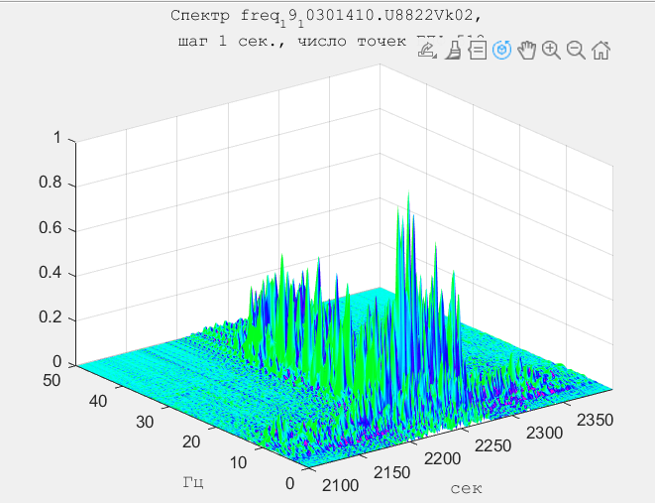 | 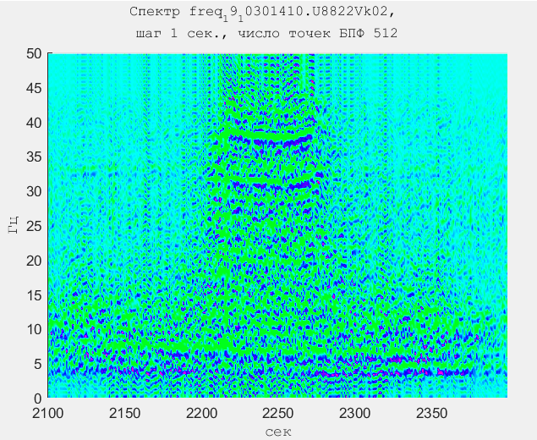
Рисунок 21 – Спектрально-временная функция (слева) и её проекция на плоскость «частота-время» (справа) для сейсмики U8822Vk02

Спектральный анализ данных
Выполним построение графиков спектрального анализа. Построенные графики спектров представлены на рисунках ниже.

Шумы КАМАЗа
Используемые параметры (выборка 1):
‘Время начала спектра’ – 480.
‘Интервал’ – 80.
‘Начальная, конечная частоты’ – 0; 200.
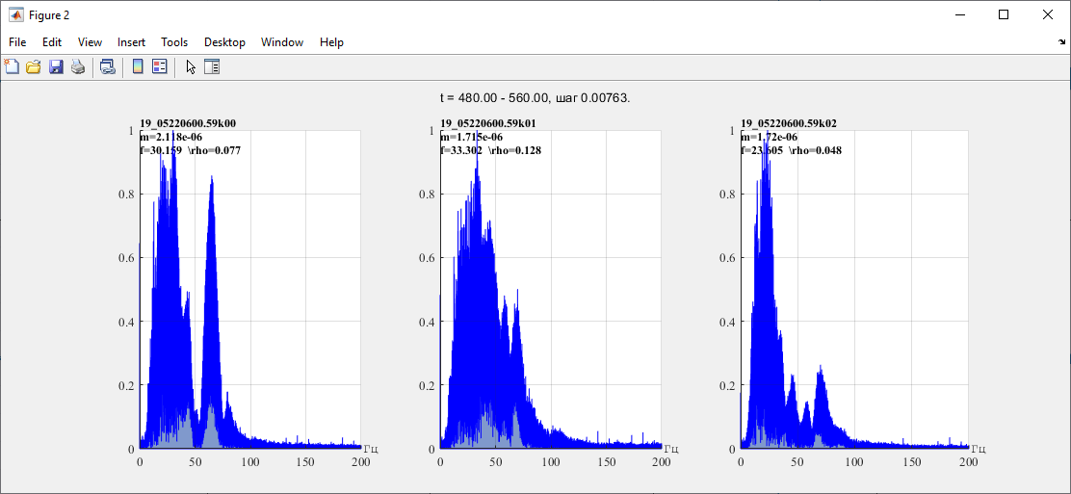
Рисунок 22 – Спектральный анализ для сейсмик 59k00, 59k01, 59k02
Используемые параметры (выборка 2):
‘Время начала спектра’ – 1450.
‘Интервал’ – 150.
‘Начальная, конечная частоты’ – 0; 180.
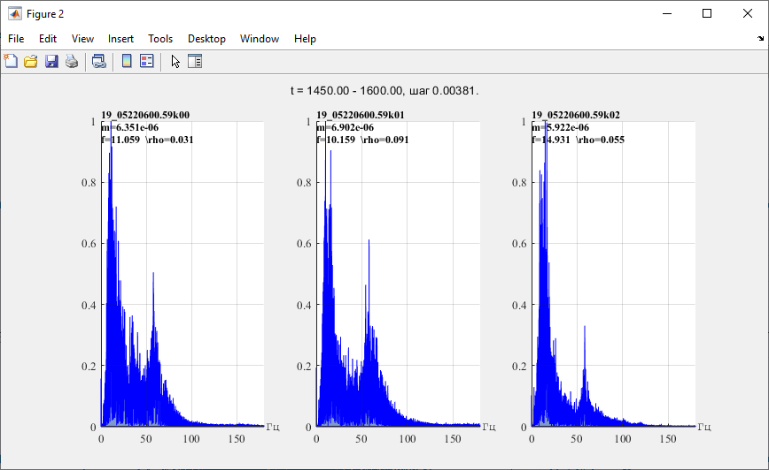
Рисунок 23 – Спектральный анализ для сейсмик 59k00, 59k01, 59k02
Используемые параметры (выборка 3):
‘Время начала спектра’ – 2050.
‘Интервал’ – 20.
‘Начальная, конечная частоты’ – 0; 300.
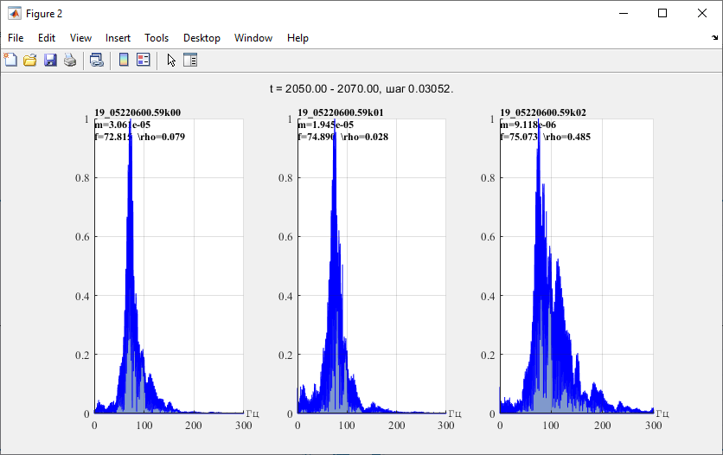
Рисунок 24 – Спектральный анализ для сейсмик 59k00, 59k01, 59k02

Шумы Грузового поезда
Используемые параметры (выборка 1):
‘Время начала спектра’ – 1200.
‘Интервал’ – 300.
‘Начальная, конечная частоты’ – 0; 50.
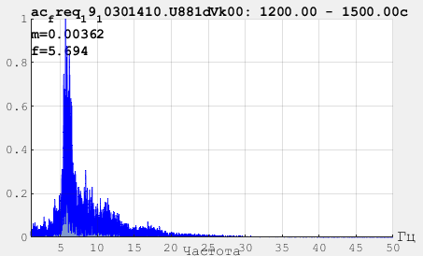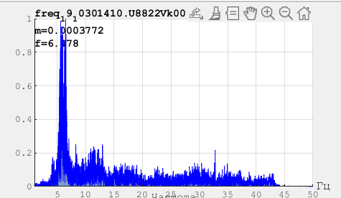
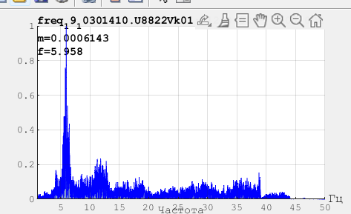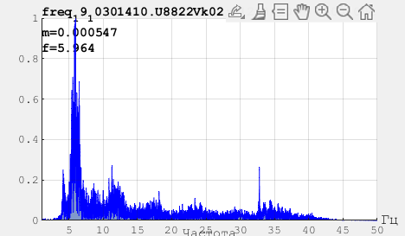
Рисунок 25 – Спектральный анализ для сейсмик U8822Vk02, U8822Vk00, U8822Vk01 и акустики U881dVk00

Используемые параметры (выборка 2):
‘Время начала спектра’ – 200.
‘Интервал’ – 300.
‘Начальная, конечная частоты’ – 0; 50.
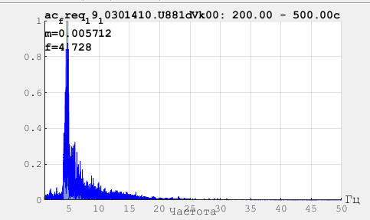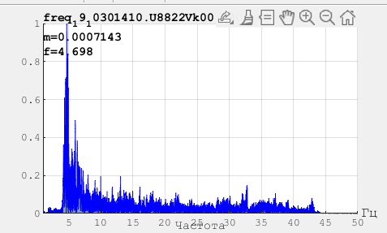
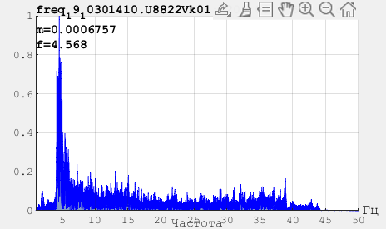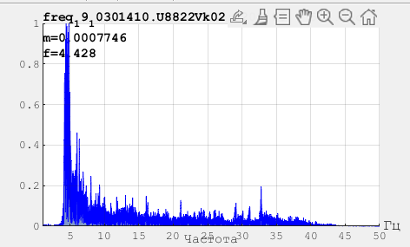
Рисунок 26 – Спектральный анализ для сейсмик U8822Vk02, U8822Vk00, U8822Vk01 и акустики U881dVk00

Используемые параметры (выборка 3):
‘Время начала спектра’ – 2200.
‘Интервал’ – 300.
‘Начальная, конечная частоты’ – 0; 50.
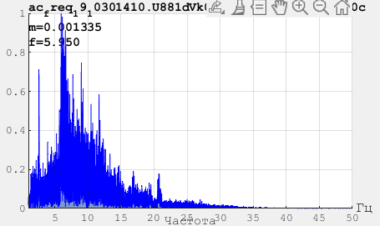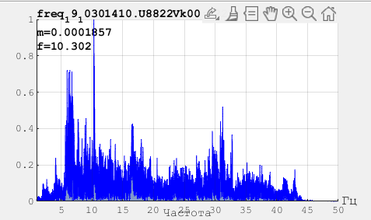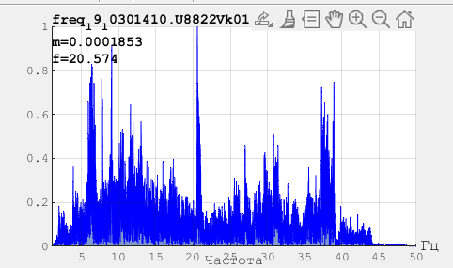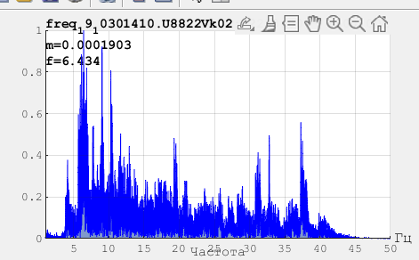
Рисунок 27 – Спектральный анализ для сейсмик U8822Vk02, U8822Vk00, U8822Vk01 и акустики U881dVk00

АНАЛИЗ ПОЛУЧЕННЫХ РЕЗУЛЬТАТОВ
Проанализируем построенные графики и полученные результаты (время и частота полезного сигнала) сведём в общие таблицы (см. таблицы 1-4) по типам рассматриваемого транспорта.
Таблица 1 – Сводная таблица полученных результатов для СВФ по 3 выборкам для анализа шумов КАМАЗа (сейсмики)
Выборка | Тип датчика  Параметр | 59k00 | 59k01 | 59k02
1 | Время начала и окончания полезного сигнала, с | 526-528 | 526-528 | 527-529
 | Длительность полезного сигнала, с | 2 | 2 | 2
 | Частоты распространения полезного сигнала, Гц | 10-90 | 10-85 | 10-85
2 | Время начала и окончания полезного сигнала, с | 1520-1530 | 1520-1528 | 1522-1531
 | Длительность полезного сигнала, с | 10 | 8 | 9
 | Частоты распространения полезного сигнала, Гц | 5-80 | 5-80 | 3-71
3 | Время начала и окончания полезного сигнала, с | 2061-2062 | 2060-2062 | 2060-2062
 | Длительность полезного сигнала, с | 1 | 2 | 2
 | Частоты распространения полезного сигнала, Гц | 40-130 | 35-132 | 40-190
Таблица 2 – Сводная таблица полученных результатов для спектрального анализа по 3 выборкам для анализа шумов КАМАЗа (сейсмики)
Выборка | Тип датчика  Параметр | 59k00 | 59k01 | 59k02
1 | Частоты распространения полезного сигнала, Гц | 9-92 | 8-90 | 10-88
2 | Частоты распространения полезного сигнала, Гц | 5-85 | 6-87 | 2-70
3 | Частоты распространения полезного сигнала, Гц | 42-132 | 30-128 | 40-193
В зависимости от рассматриваемого окна спектра сейсмики у одной и той же техники имеются различия в показателях полезного сигнала. Например, длительность полезного сигнала в 1 и 3 выборках примерно равна 2 секундам, однако его частота распространения отличается практически в 2 раза (в 1 и 2 выборках средняя верхняя частота составляет 85 Гц, а в 3 выборке 150 Гц). Но в то же время у различных выборок от одного спектра имеются схожие показатели полезного сигнала.
Таблица 3 – Сводная таблица полученных результатов для СВФ по 3 выборкам для анализа шумов электричек (сейсмики и акустики)
Выборка | Тип датчика  Параметр | U881dVk00 | U8822Vk00 | U8822Vk01 | U8822Vk02
1 | Время начала и окончания полезного сигнала, с | 1200-1250 | 1200-1300 | 1200-1300 | 1200-1300
 | Длительность полезного сигнала, с | 50 | 100 | 100 | 100
 | Частоты распространения полезного сигнала, Гц | 2-14 | 2-40 | 2-40 | 2-40
2 | Время начала и окончания полезного сигнала, с | 250-400 | 300-400 | 300-400 | 300-400
 | Длительность полезного сигнала, с | 150 | 100 | 100 | 100
 | Частоты распространения полезного сигнала, Гц | 2-42 | 2-42 | 2-42 | 2-42
3 | Время начала и окончания полезного сигнала, с | 2200-2280 | 2220-2280 | 2220-2280 | 2220-2280
 | Длительность полезного сигнала, с | 80 | 60 | 60 | 60
 | Частоты распространения полезного сигнала, Гц | 5-42 | 5-42 | 5-42 | 5-42
Заполним таблицу 4 исходя из результатов (рисунки 26-28) спектрального анализа по 3 выборкам для анализа шумов электричек (сейсмики и акустики).

Таблица 4 – Сводная таблица полученных результатов для спектрального анализа по 3 выборкам для анализа шумов электричек (сейсмики и акустики)
Выборка | Тип датчика  Параметр | U881dVk00 | U8822Vk00 | U8822Vk01 | U8822Vk02
1 | Частоты распространения полезного сигнала, Гц | 1-20 | 1-45 | 1-45 | 1-43
2 | Частоты распространения полезного сигнала, Гц | 1-20 | 1-44 | 1-44 | 1-43
3 | Частоты распространения полезного сигнала, Гц | 0-30 | 1-45 | 1-45 | 5-45
Анализируя показатели в таблицах 3 и 4, можно сказать, что в среднем частота акустического сигнала находится в пределах от 3 до 15 Гц, а частоты сейсмики находятся в пределах от 7 до 33 Гц, тем самым можно сделать вывод о том, что частоты сейсмики почти на половину пересекаются с частотами акустики, а это может сигнализировать о возникновении сейсмического сигнала вместе с акустическим. При этом также стоит отметить, что длительность обоих сигналов примерно равна в 3 выборках.
Также результаты измерения частоты распространения полезного сигнала в таблицах 3 и 4 имеют схожие показатели, что может свидетельствовать о корректности проведения анализа.
На основе полученных результатов можно установить, что для различного рассматриваемого вида транспорта характерны свои диапазоны частот распространения полезного сигнала:
Для КАМАЗа: 2-193 Гц.
Для электричек: 1-45 Гц.

ЗАКЛЮЧЕНИЕ
В результате выполненной работы были получены навыки работы с интерактивной системой обработки сейсмоданных «Астра» в среде Matlab. Ознакомились с представлением данных и их форматами. С помощью системы был проведён спектральный и спектрально-временной анализ (графики СВФ в трёхмерном пространстве и их проекции) шумов (сейсмических и акустических) рассматриваемого вида транспорта (КАМАЗа и грузовой поезд).
Были определены следующие показатели: примерное время начала и окончания полезного сигнала; частоты, характерные для рассматриваемого вида транспорта. По ним был проведён сравнительный анализ, который показал динамику изменений спектров по времени и по частоте для обоих видов транспорта, а также их схожесть и различия.

СПИСОК ЛИТЕРАТУРЫ
- The MathWorks, Inc. MATLAB Documentation [Электронный ресурс] // MathWorks. - 15 Апрель 2022г.. - https://www.mathworks.com/help/matlab/.
- Гетманов В.Г. Цифровая обработка сигналов [Книга]. - [б.м.] : НИЯУ МИФИ, 2010. - 2-е, расш. и перераб. : стр. 232.
- Дьяконов В.П. MATLAB. Полный самоучитель [Книга]. - [б.м.] : ДМК Пресс, 2012. - стр. 768.
- М.С. Хайретдинов Г.Ф. Седухина, О.А. Копылова Интерактивная система обработки сейсмоданных “ASTRA” в среде Матлаб [Сб. докладов конф. Информационные системы и технологии (ИСТ-2000)]. - Новосибирск : НГТУ. - Т. 3.

